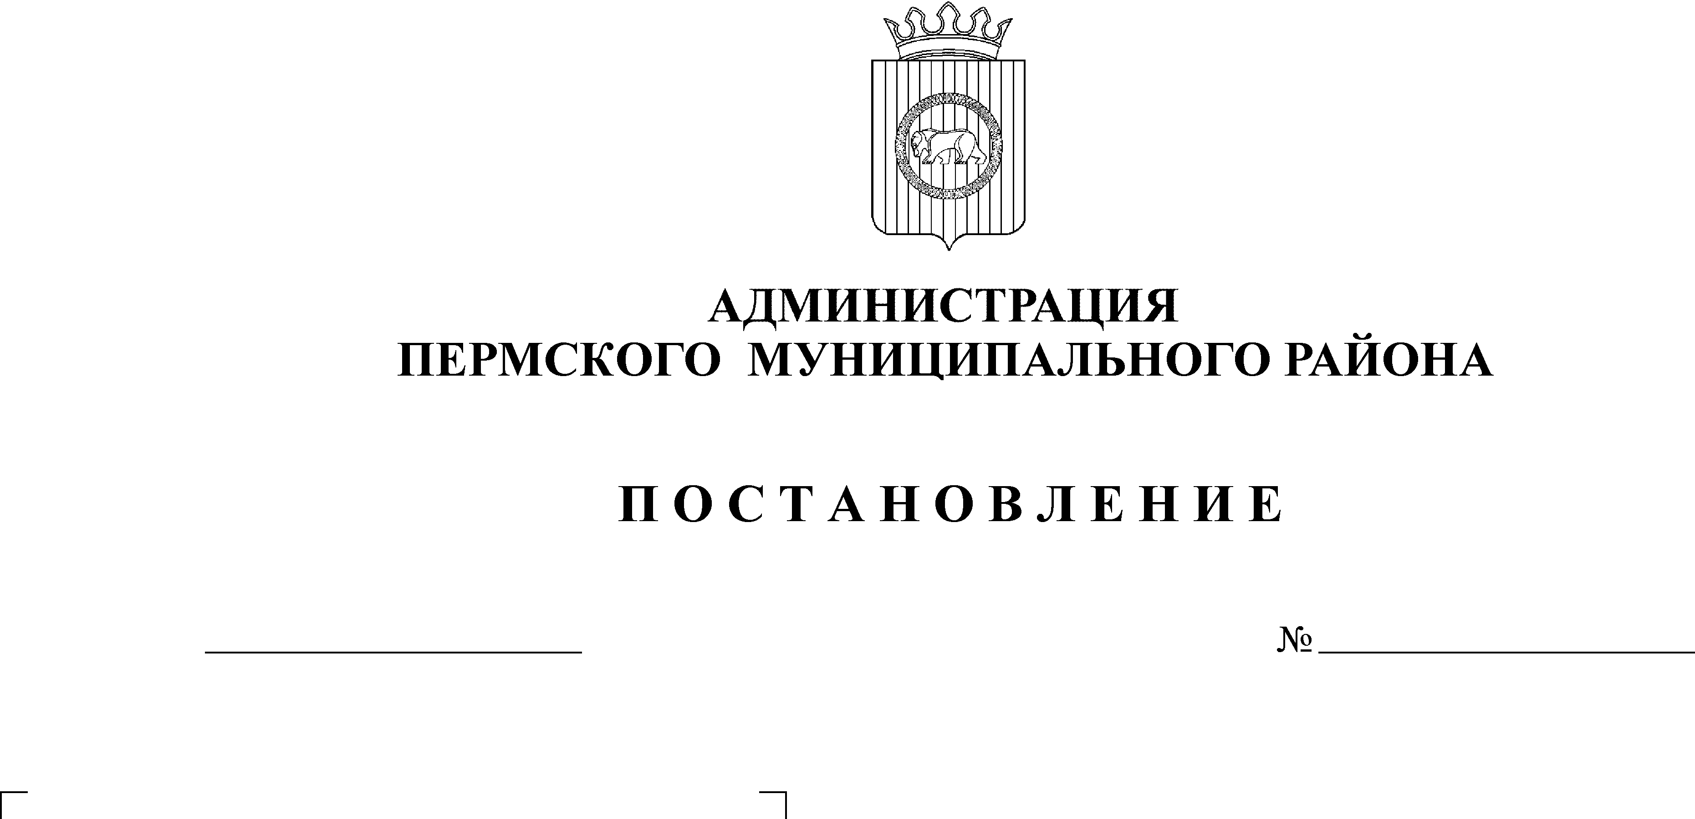
Об утверждении долгосрочной
целевой программы «Поддержка
малого предпринимательства в
Пермском муниципальном районе
на 2011-2015 годы»

14.12.2010
2322
На основании ст.15 Федерального закона от 06.10.2003г. № 131-ФЗ «Об общих принципах организации местного самоуправления в Российской Федерации», ст.54 Устава муниципального образования «Пермский муниципальный район», утвержденного решением Земского Собрания Пермского муниципального района от 27.09.2006г. №396, постановления администрации Пермского муниципального района от 17.06.2010г. № 808 «Об утверждении Порядка разработки и реализации долгосрочных целевых программ Пермского муниципального района»:
1. Утвердить прилагаемую Долгосрочную целевую программу «Поддержка малого предпринимательства в Пермском муниципальном районе на 2011-2015 годы».
2. Опубликовать Долгосрочную целевую программу «Поддержка малого предпринимательства в Пермском муниципальном районе на 2011-2015 годы» в бюллетене муниципального образования Пермский муниципальный район и разместить на сайте Пермского муниципального района.
3. Контроль за исполнением постановления возложить на заместителя главы администрации муниципального района по экономическому развитию Т.Н.Гладких.

Глава администрации
муниципального района И.В.Бедрий

